Практическое занятие № 1

Тема: «Вирусные и бактериальные заболевания»
Цели учебного занятия.
Образовательная: ознакомить учащихся с предметом и задачами общей биологии, разнообразием биологических наук, их положением в системе научных знаний и значением в практической деятельности человека.
Развивающая: способствовать развитию у студентов научного мировоззрения и научных представлений о системе биологических наук.
Воспитательная: способствовать воспитанию у студентов позитивного отношения к живой природе.
Требования к знаниям и умениям:
иметь практический опыт:
- выявлять вирусные и бактериальные инфекции;
уметь:
− пользоваться знаниями общебиологических закономерностей для объяснения с материалистических позиций вопросов происхождения и развития жизни на Земле, а также различных групп растений, животных, в том числе и человека;
− давать аргументированную оценку новой информации по биологическим вопросам;
− работать с микроскопом и изготавливать простейшие препараты для микроскопических исследований;
− решать генетические и биохимические задачи;
знать:
– особенности жизни как формы существования материи, роли физических и химических процессов в живых системах различного иерархического уровня организации, фундаментальные понятия биологии;
– основополагающие понятия и представления о живой природе, ее уровневой организации и эволюции; уверенное пользование биологической терминологией и символикой;
– основные области применения биологических знаний в практике сельского хозяйства, в ряде отраслей промышленности, при охране окружающей среды и здоровья человека.
Образовательная технологии: технология практико-ориентированного обучения с элементами дифференцированного подхода, проектно-исследовательская технология.
Методы и приемы обучения: самостоятельная работа по карточкам, практическая работа, беседа, сравнение, демонстрация (слайдов, таблиц, плакатов, моделей и макетов).
Средства обучения.
1. Учебно-наглядные и натуральные пособия, раздаточный материал: карточки с изображением хромосом, портреты, модели, макеты, методические указания к практическим занятиям.
2. Технические средства обучения: интерактивная доска, персональный компьютер.
3. Электронные ресурсы: мультимедийная презентация по теме занятия, электронные учебники, Интернет-ресурсы.
Литература.
Основная литература:
Электронная библиотека медицинского колледжа "Консультант студента":
1. Козлова И. И. Биология [Электронный ресурс]: учебник / И.И. Козлова, И. Н. Волков, А. Г. Мустафин .- М.: ГЭОТАР-Медиа, 2020. - 336 с. : ил. - ISBN 978-5-9704-4656-0
Дополнительная литература.
1. Константинов В. М., Биология: учебник / В. М. Константинов, А. Г. Резанов, Е. О. Фадеева. – 6-е изд. стер. - М.: Академия, 2015. - 320 с. - ISBN 978-5-7695-9617-9
Электронная библиотека медицинского колледжа "Консультант студента":
2. Ершов Ф. И. История вирусологии от Д. И. Ивановского до наших дней / Ершов Ф. И. - Москва [Электронный ресурс]: ГЭОТАР-Медиа, 2020. - 280 с. - ISBN 978-5-9704-5354-4
3. Закирова Л. А. Биологическая химия в вопросах и ответах [Электронный ресурс]:учебное пособие /Л. А. Закирова, Т. А. Боровик. - Москва: ГЭОТАР-Медиа, 2019. - 112с. - ISBN 978-5-9704-5161-8
4. Самылина И. А. Атлас лекарственных растений и сырья [Электронный ресурс]: учебное пособие / И. А. Самылина, А. А. Сорокина, С. Л. Морохина. - Москва: ГЭОТАР-Медиа, 2020. - 208 с. - ISBN 978-5-9704-5304-9

Межпредметные связи: биология, основы микробиологии и иммунологии, основы патологии, анатомия и физиология человека, общественное здоровье и здравоохранение.
Внутрипредметные связи: "Биохимические основы наследственности. Закономерности наследования признаков", "Методы изучения наследственности и изменчивости человека в норме и патологии", "Виды изменчивости и виды мутаций у человека. Факторы мутагенеза", "Наследственность и патология".

Хронологическая карта занятия.

№ | Этапы учебного занятия | Время (минуты)
1. | Организационный момент. | 2
2. | Постановка целей, начальная мотивация. | 3
3. | Определение исходного уровня знаний. | 7
4. | Вводный инструктаж. | 3
5. | Самостоятельная работа студентов. | 60
6. | Заключительный инструктаж. | 3
7. | Заполнение дневников и др. | 5
8. | Подведение итогов, выставление оценок с комментариями. | 5
9. | Домашнее задание. Задания для самостоятельной работы студентов. | 2
 | Итого: | 90
Определение исходного уровня знаний.

ОПРОС ПО ВАРИАНТАМ
1 ВАРИАНТ
Опишите строение вирусной частицы.
Приведите примеры бактериальных инфекций.
2 ВАРИАНТ
1. Опишите строение бактериальной клетки.
2. Приведите примеры вирусных инфекций.
Вводный инструктаж.
Откройте методические указания для студентов к практическим занятиям по биологии на занятии № 1 и выполните задания 1-3. Выполнять задания следует в дневниках по практическим занятиям (не в методических указаниях).
Самостоятельная работа студентов.
ЗАДАНИЕ 1 ЗАРИСОВКА СХЕМАТИЧНОГО СТРОЕНИЯ БАКТЕРИАЛЬНОЙ КЛЕТКИ И ВИРУСНОЙ ЧАСТИЦЫ
Зарисовать в дневниках иллюстрации, сделав соответствующие обозначения.
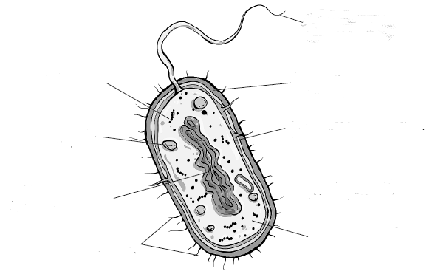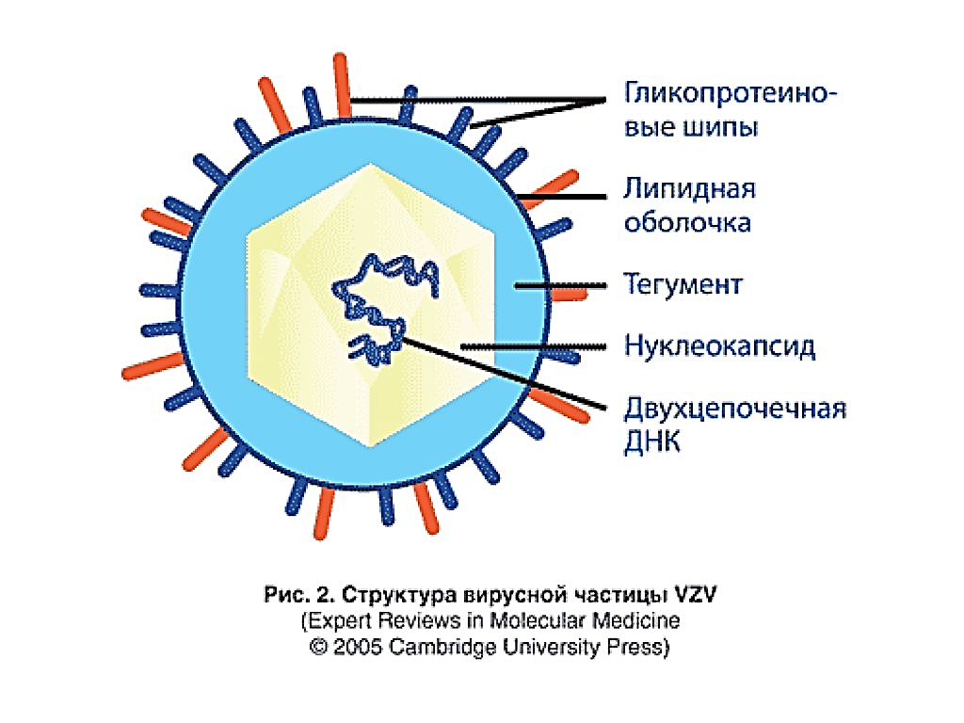
Бактериальная клетка Вирус ветрянки
ЗАДАНИЕ 2 ЗАДАЧА НА СОПОСТАВЛЕНИЕ
Сопоставьте возбудителя с заболеванием, которое он вызывает. Оформите таблицу в тетради с правильными ответами.
Возбудитель | Заболевание | Бактериальное или вирусное
Риновирус | Пищевая токсикоинфекция
Клостридии | ОРВИ
Вибрион | Дизентерия
Кишечная палочка | Гангрена
Микобактерия | СПИД
Энтеробактерия | Холера
ВИЧ | Туберкулез
ЗАДАНИЕ 3 ОПРЕДЕЛИТЕ ЗАБОЛЕВАНИЕ ПО КЛИНИЧЕСКИМ ПРОЯВЛЕНИЯМ
Определите заболевание из списка по клиническим симптомам: корь, ветряная оспа, столбняк, газовая гангрена, туберкулез.

Может протекать бессимптомно или под маской простудных заболеваний, поэтому выявлению способствуют массовые скрининги детей (проба Манту) и взрослых (профилактическая флюорография). Чаще возникает подостро: больного беспокоит сухой кашель, субфебрилитет, утомляемость, потливость. При острой манифестации клиника напоминает неспецифическую пневмонию (высокая лихорадка, кашель, боль в груди, одышка).
Иногда заболевание начинается с продромальных явлений (напряжение и тремор мышц в области проникновения инфекции, головная боль, потливость, раздражительность). Затем развиваются характерные симптомы: тризм (судорожное сокращение и напряжение жевательной мускулатуры, затрудняющее отрывание рта), дисфагия (затруднение глотания), ригидность затылочных мышц.
Высыпания у детей могут возникнуть неожиданно на фоне отсутствия какой-либо общей симптоматики. У взрослых период высыпаний нередко начинается позднее, лихорадка при появлении элементов сыпи может некоторое время сохраняться. Сыпь носит характер буллезного дерматита. Высыпания представляют собой единичные элементы, возникающие на любых участках тела и распространяющиеся без какой либо закономерности.
Для патологии характерно раннее бурное начало. Симптомы обычно появляются на 1-3 день после травмы. Ткани вокруг раны отекают, появляется зловонное отделяемое с пузырьками газа. Отек стремительно распространяется на соседние участки, состояние больного быстро ухудшается, отмечаются признаки отравления организма продуктами распада тканей. Без специализированной медицинской помощи смерть наступает в течение 2-3 суток с момента начала болезни.
Лихорадка может достигать крайне высоких цифр, больные жалуются на интенсивную головную боль, бессонницу, озноб, выраженную слабость, появляется сухой кашель, отмечается слизисто-гнойная ринорея, конъюнктивит (сопровождается интенсивным отеком век) с гнойным отделяемым, светобоязнь. У детей выражена гиперемия зева, зернистость задней стенки глотки, лицо одутловатое. Далее появляется яркая сыпь.
Вопросы для конечного уровня знаний:
1. Приведите примеры бактериальных инфекций.
2. Какие клинические проявления у кори?
3. Какое заболевание вызывает ВИЧ?
4. Какой возбудитель вызывает заболевание дизентерия?
5. Какое заболевание вызывает холерный вибрион?
Заключительный инструктаж.
Заполнение дневников и др.
Подведение итогов, выставление оценок с комментариями.

